社區、部落相關對應圖
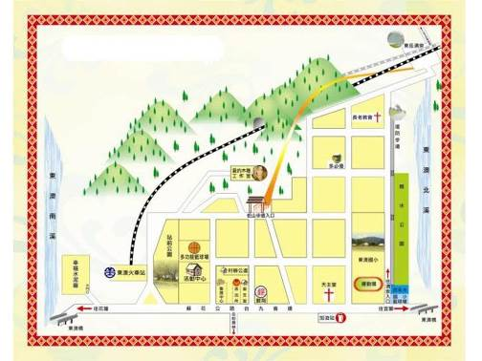

東岳村街景圖

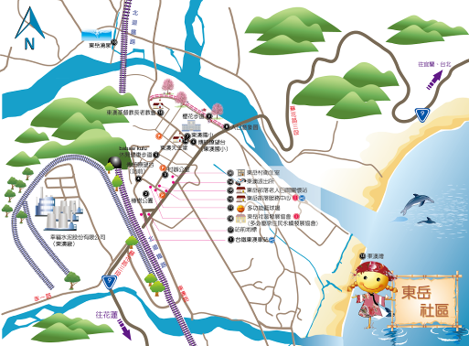

大東澳地區環境介紹圖

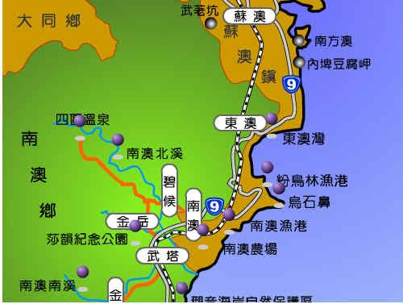

南澳鄉各村位置相關圖

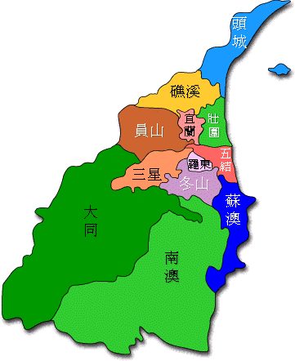

宜蘭縣各鄉鎮位置相關圖
附件 本校發展特色說明
【烤飛魚季】
每年4月初至7月初是東澳灣盛產飛魚的季節。飛魚是洄游性的魚類，每年約4月初自印度洋隨著黑潮往北上，一路游到日本的沖繩(那霸)，所以在台灣只有東部海岸才有飛魚的蹤跡。本村是南澳鄉七個部落唯一既靠山又靠海的部落，烤飛魚文化已有將近20年的光景，是用特製的桶子、鐵網、掛勾的方式進行燻烤（有別於蘭嶼的日曬方式），每個畢業生在畢業季前都要親自完成烤飛魚的整個過程，才算完成整個國小的學習。
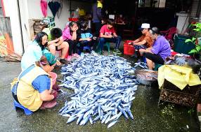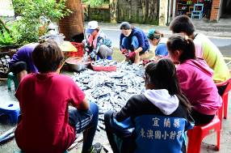
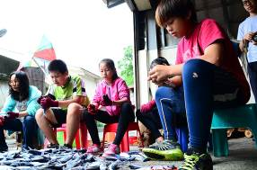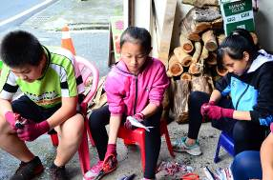
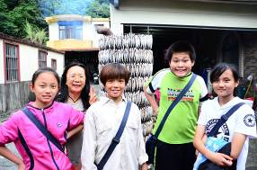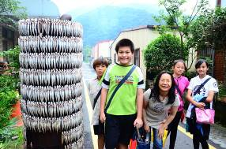
【歌謠、舞蹈與傳統樂器】
原民偏鄉的孩子們，每天與大地為伍，穿梭於山海之間，自然擁有與生俱來的節奏感、協調性、律動感。孩子們喜歡唱歌、跳舞、音樂不是大人或老師們的強迫，而是發自內心的喜悅。所以學校也就順勢提供這樣的師資與學習環境環境，讓孩子們在主學習領域之外，也能快樂的汲取祖先留下來的生活智慧。
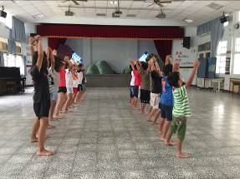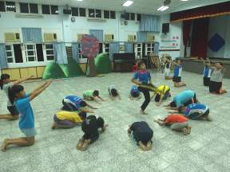
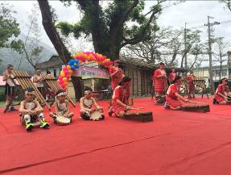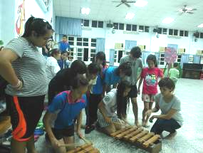
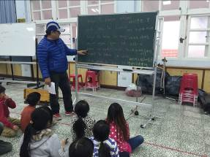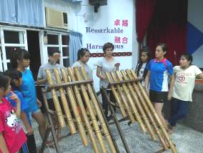
【泰雅族傳統編織】
藉由民族教育計畫的推動，泰雅族的孩子們仍能在大環境中肯定自我文化，並要體驗習得優美的技藝。學校堅守立場，將傳承泰雅文化成為長期的施為，真正扎根、深化，並在歷程中成為每個泰雅族人生活的一部分。另聘請之藝師秉著在地人的情操與熱情，將傳統技藝一點一滴的教授下去，也讓學校同仁們能付出多一點的關懷與使命。
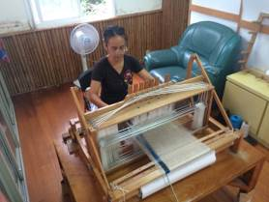
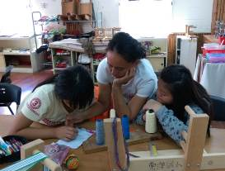

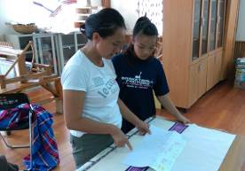
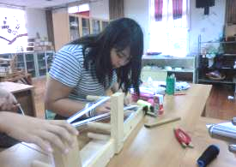

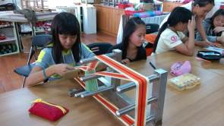
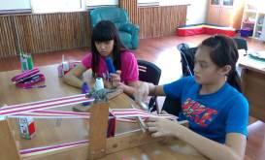

【泰雅族傳統木弓與竹箭】
泰雅傳統弓不僅是老一輩的狩獵器具更是現代傳統文化傳承的項目之一，學生學習的不只是如何射，更要學習如何製作及製作過程中所需要的器具，過程中了解長輩們如何狩獵及狩獵的精神，「傳承」比任何都重要。
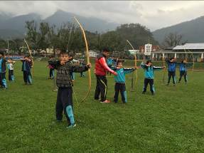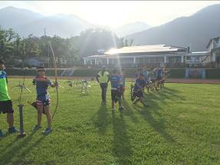
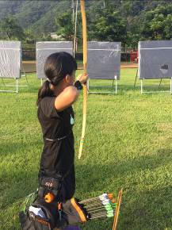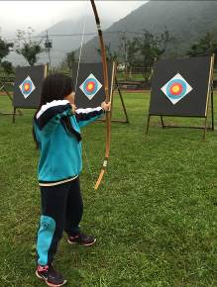
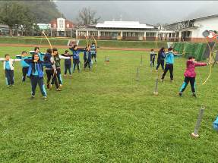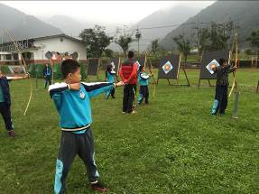
【亞、奧運指定競技運動－－反曲弓射箭隊】
本校反曲弓於102年10月成立至今，半年的基礎打底到基本動作練習再到進階反曲弓最後參加所有的全國賽，基礎過程共花了整整一年的時間，接續榮獲不少佳績。亞、奧運指定競技運動－－反曲弓是體育署認定在國際上最好奪牌的體育項目之一，推廣反曲弓不僅能增加學生的技能還能增強學生體魄，進而培養出東澳之光→台灣之光（目前國小女子組的全國紀錄由東澳國小保持）。
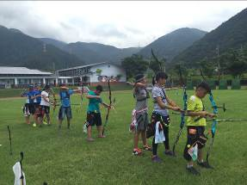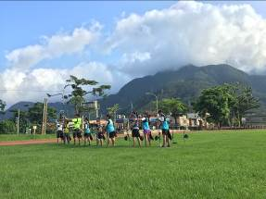
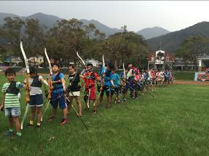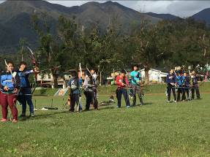
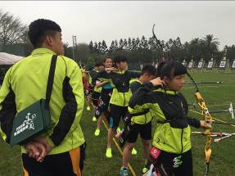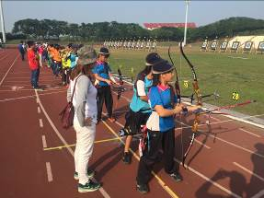
附件 部落空間與人文介紹
1.進行各種社區活動的場所：部落有二個發展協會、部落廚房、天主堂與基督長老教會和多功能球等場所，各自發揮不同的功能
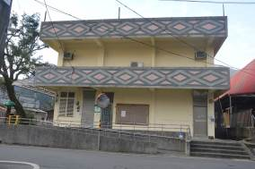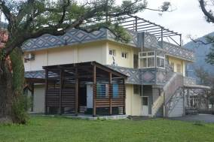
東岳社區發展協會 多必優永續發展協會
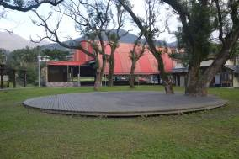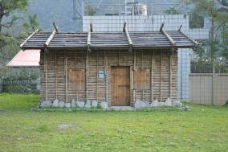
樟樹公園－－社區舞蹈、歌謠表演區 泰雅祖屋－－採傳統半穴式構造
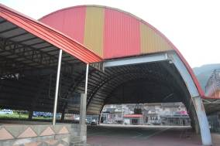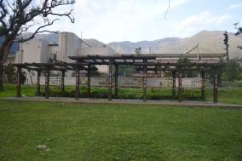
多功能球場－－籃球、羽球、婚宴 假日市集與農村再生計畫宣傳走廊
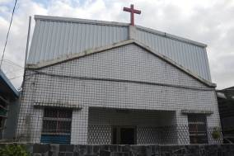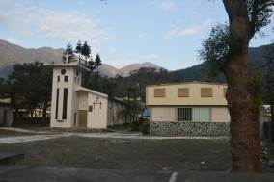
基督長老教會 天主堂
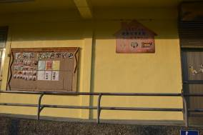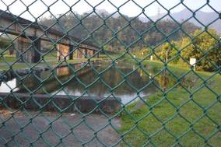
老人關懷協會 東岳湧泉一景
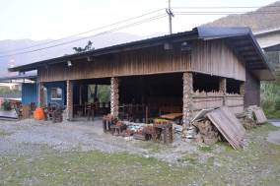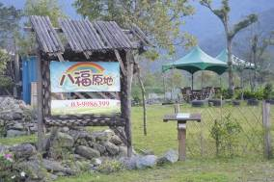
落廚房－－八福原地

2.栽種各種農作物之土地
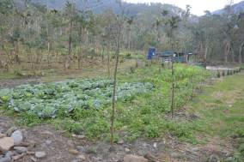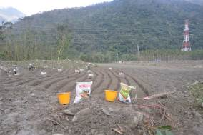
部落自足式農作栽種區 山野薑栽區
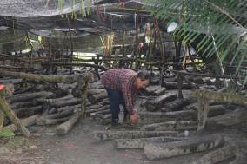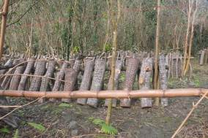
段木香菇栽種區－－本村已成立南澳鄉第一班香菇產銷班
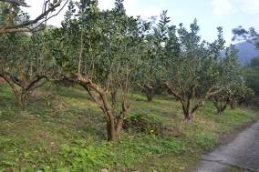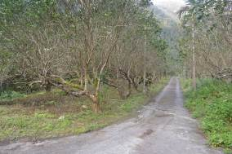
文旦專業栽種區－－未來以發展附加產品方式來增值

3.進行漁澇河段與養殖業
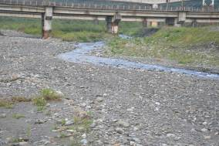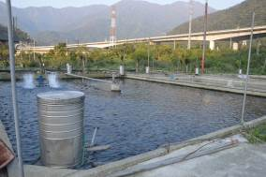
東澳北溪漁撈區鱘龍魚專業養殖區
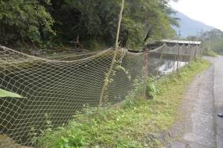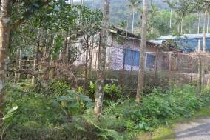
原種泰雅鯛魚養殖區
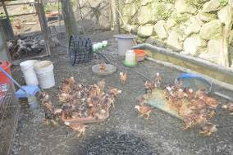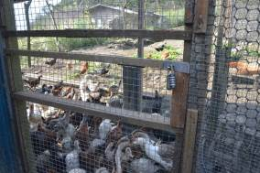
山野土雞(鴨、鵝)放養區

4.社區各種空間展示
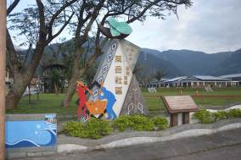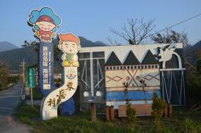
部落入口意象與精神堡壘南澳鄉東岳村入口意象
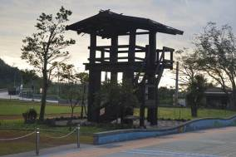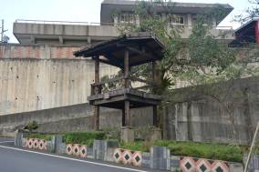
部落瞭望台
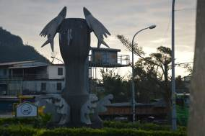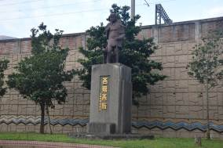
火車站出口意象－－杵臼與飛魚 獵人、狗與山豬
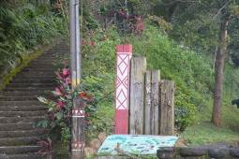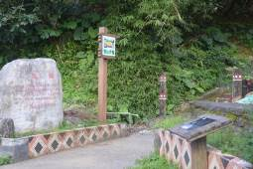
Babaw kulu－－蛇山生態步道

